SQL - DDL, referenční integrita.

# SQL

* Standardizovaný jazyk pro přístup k relačním databázím
* Jazyk pro definici dat DDL (data definition language) a jazyk pro manipulaci s daty DML (data manipulation language)
* Neprocedurální jazyk – popisuje, co od databáze chceme, ne jak to provést
* Není case sensitive

# DDL

* Definice dat
* CREATE TABLE
  + Vytvoření tabulky
  + Datové typy na DBMS
  + Definice názvu, sloupců, integritních omezení

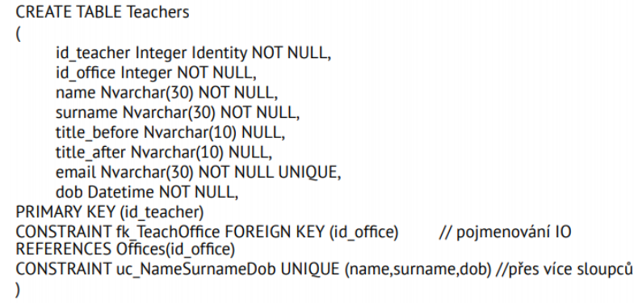

* ALTER TABLE
  + Modifikace již vytvořené tabulky
  + Přidání, odebrání, změna sloupce
  + Přidání, odebrání IO
* DROP TABLE – vymaže obsah a schéma tabulky z databáze
* TRUNK TABLE – vymazání dat tabulky
* RENAME – přejmenování tabulky

# IO (integritní omezení/constraints) sloupce

* NOT NULL – žádná hodnota v daném sloupci nesmí být NULL
* UNIQUE – všechny hodnoty ve sloupci musí být unikátní
  + Je přípustná jedna hodnota NULL, kombinace více sloupců může být UNIQUE
* PRIMARY KEY – sloupec je primárním klíčem
* REFERENCES – sloupec je cizím klíčem, definuje referenční integritu vzhledem k jiné tabulce
* CHECK – IO zadané logickým výrazem
* DEFAULT – slouží k určení implicitní hodnoty sloupce (NULL nebo hodnota)